- ГОЛОВНА

НАХИЛИ ТУЛУБА ВПЕРЕД КОРИСТЬ, РІЗНОВИДИ, ТЕХНІКА ВИКОНАННЯ
Попередня ◈ Наступна
Нахили тулуба вперед - дуже проста вправа, яке знайоме нам ще з дитинства. Незважаючи на всю простоту, воно дуже корисно, тому що дозволяє привести в тонус безліч важливих м'язів, покращує гнучкість і благотворно впливає на здоров'я. Хоча техніка виконання нахилів елементарна, існує ряд нюансів, яких потрібно дотримуватися при їх виконанні.

КОРИСТЬ І ОСОБЛИВОСТІ ВПРАВИ
Нахил тулуба вперед є досить природним становищем для тіла людини. Для виконання вправи не потрібен спеціальний інвентар і фізична підготовка. Його простота і доступність дозволяє сміливо включати його в домашні комплекси вправ. Вправа нахили вперед впливає на організм таким чином:
- Покращує гнучкість хребта, а також рухливість тазостегнових суглобів, що благотворно впливає на їхнє здоров'я і запобігає багато неприємностей.
- Тренується розтяжка підколінних суглобів, м'язи спини, сідниць, преса.
- Також нахили покращують кровообіг, знижують ризики хвороб судин голови.

НАХИЛИ ВПЕРЕД: ЯКІ М'ЯЗИ ПРАЦЮЮТЬ?
Нахили вперед, користь яких вам уже відома, опрацьовують м'язи преса і спини. Також задіюються сідниці і задня частина стегон.
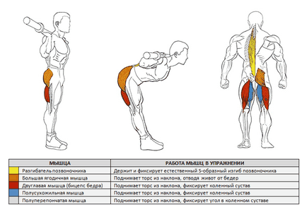

ТЕХНІКА ВИКОНАННЯ
Нахили вперед до підлоги - проста вправа, але не буде зайвим вивчити їх правильну техніку. Це допоможе домогтися максимальної ефективності і попередити неприємні наслідки.
- Вам потрібно встати рівно, поставити стопи на ширину плечей, випрямити спину. У попереку зберігайте природний прогин. Грудна клітка повинна бути розправленої.
- Напружте прес. Тримаючи спину прямою, опустіть корпус вниз, провертаючись в тазостегнових суглобах. Якщо гнучкість ваша недостатньо хороша, щоб дістати до підлоги руками, не скруглять спину, а злегка зігніть ноги в колінах. Гнучкість згодом натренується, і ви зможете повноцінно нахилятися вперед з прямими ногами.
- Досягнувши нижньої точки, затримайтеся в ній на пару секунд, потім поверніться у вихідне положення, задіюючи м'язи сідниць. Повторіть вправу необхідну кількість разів.
У процесі виконання вправи весь час стежте за тим, щоб корпус не тягнувся за рахунок м'язів спини. Це порушення техніки, яке може бути небезпечним. М'язи спини повинні підтримувати корпус в прямому положенні, а підніматися він повинен за рахунок сідниць.
- Збирати правило
- Дізнатися залишок хвилин смс тілі 2
- Будівельники поділити по складах
- Створи бота в telegram без програмування
- Дізнався про смерть матері
Виконуючи нахили вперед з положення стоячи, стежте за диханням. До речі, щодо цього питання думки фахівців розходяться. Найбільш простий і безпечний варіант - орієнтуватися на анатомічні особливості тіла людини. Тобто, в положенні стоячи наша грудна клітка розправлена, щоб легені могли вмістити в себе максимум повітря. У нижній точці все повинно бути навпаки. Тому опускати корпус краще на видиху, а піднімати його - на вдиху.
Якщо ви новачок, починайте виконувати вправу в 2-3 підходи по 10-15 нахилів. Виконувати вправу рекомендується плавно і повільно, без ривків, повністю контролюючи кожен свій рух. Важливо прагнути до того, щоб ви могли повністю нахилитися з положення стоячи, зберігаючи при цьому ноги прямими.
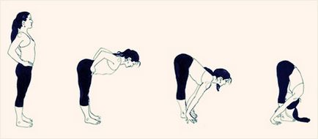

ВИДИ ВПРАВИ
Освоївши, як правильно робити нахили вперед, ви можете підсилити навантаження, використовуючи додаткове обтяження. штангу, гриф, гантелі.
Ще одна ефективна варіація вправи для пророблення м'язів - нахил вперед з положення сидячи. Ця вправа прийшло в фітнес зі світу йоги, де воно відоме як асана Пашчімоттанасана. У народі його також називають «складкою».
Ця вправа добре використовувати в якості розминки в кінці тренування. Тоді ефективність його зросте, оскільки розігріті м'язи розтягуються краще. Техніка виконання цієї вправи наступна:
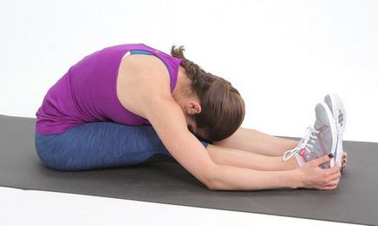

ЗАПОБІЖНІ ЗАХОДИ І ПРОТИПОКАЗАННЯ
Нахили вперед з положення стоячи, користь яких вам уже відома, як і всі інші вправи, мають свої протипоказання. Вони пов'язані з двома особливостями даного руху: корпусу в перевернутому положенні і впливу на хребет. Небажано це в таких випадках:
- Проблеми з хребтом, які передбачають заборону на напругу м'язів попереку.
- Також рекомендується утриматися від нахилів при головних болях, підвищеному тиску, захворюваннях судин голови.
При проблемах з хребтом часто рекомендується не нахилятися з положення стоячи, а замінити цю вправу підйомом тазу з положення сидячи навпочіпки, при якому руки залишаються внизу. Таким чином, виключається положення, при якому тулуб паралельно підлозі - саме в ньому м'язи попереку максимально напружуються.
Виконуючи вправу на силу нахил тулуба вперед, уникайте типових помилок. До них відноситься відривання п'ять від підлоги, а також розмикання пальців рук, якщо вони знаходяться в «замку». Нахили тулуба в положенні сидячи теж мають ряд протипоказань. До них належать такі:
- зміщення міжхребцевих дисків;
- радикуліт, артрит;
- загострення хвороб дихальних органів, зокрема, сезонна алергія;
- сильні болі в попереку;
- вагітність.
Нахили з положення сидячи, як і інші вправи родом з йоги. теж припускають ряд нюансів. У них належать такі:
- Перш ніж починати розтягуватися, п'ятами вперед ковзніть по підлозі. Це дасть можливість відвести сідниці назад, що дозволить тілу зайняти більш зручне положення.
- Дихайте максимально глибоко і комфортно. В ногах спробуйте зберігати концентроване напруга, а плечі і руки розслабте вчасно.
- Для якісної розтяжки хребта намагайтеся провернути стегна всередину, а сідниці розвести в різні боки.
- Нахили виконуються правильно, якщо в області тазостегнових суглобів ви як би згортається. Таким чином, ви можете перевірити себе.
- Не намагайтеся повернути стопи підошвами всередину.
- Не поспішайте і не робіть різких рухів. Не у всіх відразу виходить дотягнутися чолом до колін. Протягом усього вправи зберігайте спину рівною.
- Прагніть не дуже допомагати собі руками, оскільки так підвищується ризик травмування попереку. Також важливо не згинати коліна.

СХОЖІ СТАТТІ
- Нахили вперед з положення стоячи
- Гомукхасана (поза корови) техніка виконання, фото, користь
Попередня ◈ Наступна
© Copyright 2016 - 2021 | Всі права захищені

